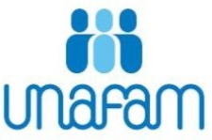
DÉLÉGATION VOSGES

BULLETIN D’INSCRIPTION

A retourner pour le 1er JUIN au plus tard

ATELIER D’ENTRAIDE PROSPECT

Vendredi 11, Samedi 12 et Dimanche 13 Juin 2021
De 9h à 17 h 30.

À EPINAL, UDAF des Vosges, 5 Quartier de la Magdeleine

Avec le soutien de la Caisse Nationale de Solidarité pour l’Autonomie

Je m’inscris à l’atelier d’entraide Prospect et m’engage à participer aux trois journées :

- Soit par mail à 88@unafam.org avec la fiche d’inscription jointe et remplie ou avec l’ensemble de ces éléments dans le corps du mail

- Soit par téléphone auprès de Laurence DIDON, chargée de Coordination et de Développement UNAFAM Grand-Est – Territoire de Lorraine -Tél. : 06 45 30 08 78 - mail : laurence.didon@unafam.org

Nom :

Prénom :

Adresse mail :

Téléphone :

Ville :

